APRENDIZAGEM CONECTADA
ATIVIDADES ESCOLARES
1º ANO DO ENSINO MÉDIO
LÍNGUA INGLESA – Carga horária mensal 04 horas
Código das Habilidades | Objetivos de conhecimentos
EM13LGG403 | - Entrevista: Perguntar e responder;  - Question Word;  -Compreensão Oral;
Nome da Professora: Waldiana da Guia Salazar Santos
Nome do Estudante:
Período: ( x ) Matutino ( x ) Vespertino ( )Noturno Turma:A,B,C,D
Olá Students, vamos continuar os Nossos Estudos! LET’S GO!!!!

ACTIVITY 1.
Leia o texto:
Daily Overview Horoscope for Leo (July 23 –
August 22)
Stay on the friends and family plan today, Leo, putting the needs of the people in your inner circle above those of your newer acquaintances. You might have to make a small sacrifice for someone you care for. This show of dedication can strengthen your relationship immeasurably. Simply asking, “How are you feeling?” and really listening can make all the difference.

Available at: www.elle.com/horoscopes/daily/leo-daily-horoscope

- Baseado no texto acima,escolha a alternativa correta:
  - Someone Leos care for will have to make sacrifices for them

  - Showing dedication at work can make a diferences

  - Leos should focus on their new friends

  - Leo signs are from June 23 to August 22

  - Leos should devote their attention to their friends and Family

ACTIVITY 2. Leia o texto abaixo e responda.

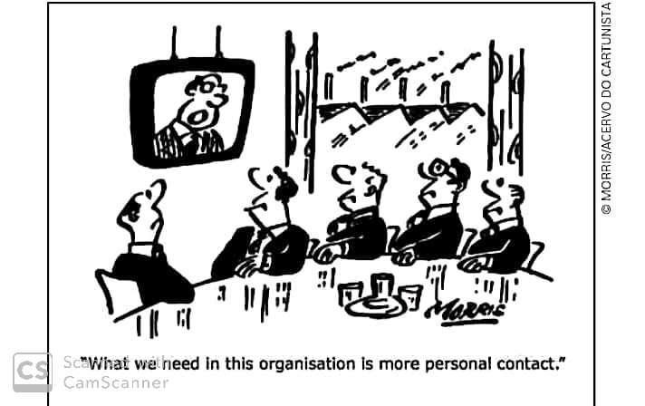

O texto acima é um cartum. Esse gênero textual pode transmitir uma mensagem de intenção crítica, e também, com efeito humorístico. Em que momento ocorre este efeito no texto? Responda em português.
___________________________________________________________________________________________________________________________________________________________________________________________________________________________
ACTIVITY 3. Leia o texto a seguir, e responda as questões.

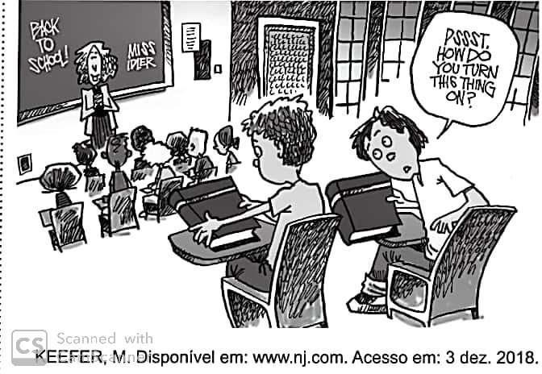

No cartum, o estudante faz uma pergunta usando “turn this thing on” por...
- Desconhecer como usar um livro impresso

- Entender como é desligada a postura do colega

- Suspeitar que o colega está com seu material por engano

- Duvidar que o colega possa se tornar um bom aluno

- Desconfiar que o livro levado é de outra matéria.

Vamos retomar conteúdo, ao qual é muito importante no nosso dia a dia.
Pronomes Interrogativos - WH Questions
As Question Words são pronomes interrogativos utilizados para fazer perguntas em inglês. Elas são empregadas antes dos verbos auxiliares e modais. Com exceção do how, todas as palavras começam com -wh e por isso, são chamadas de wh-words/wh-questions.
Question Words | Tradução | Exemplos
Who (função de sujeito) | quem | Who are you? (Quem é você?)
Whom (função de objeto) | quem | Whom did you call? (Quem te ligou?)
Whose | de quem | Whose pens and books are these? (De quem são essas canetas e esses livros?)
Why | por que | Why do you say that? (Por que você diz isso?)
Which | qual, quais | Which do you want? (Qual você quer?)
What | o que, que, qual | What do you do? (O que você faz?)
Where | onde | Where is Jonas? (Onde está Jonas?)
When | quando | When do you arrive? (Quando você chega?)
How | como | How are you? (Como você está?)
https://www.todamateria.com.br/question-words/
ACTIVITY 4
A. Complete as frases abaixo com WHERE,WHEN,WHO e WHAT.
__________________________ is your favorite Singer?
__________________________is your favorite food?
__________________________is your house?
_________________________is your favorite color?
_________________________are your Englis lessons?
_________________________are you from?
__________________________is your name?
B. Leia os dialogos e circule a Question Word correta.
A: Which/What is your school?
B: That’s my school.
A: Which/Where is your class?
B: It’s on the second floor.
A: Who/What is your favourite subject?
B: My favourite subject is English.
A: Where/When is our English lesson?
B: It’s on Tuesday.

A: Who/Which is Mr Perry?
B: He’s my teacher.

C.Como fica as seguintes frases em Inglês:

A) Onde você mora? _________________________________________________

B) O que você faz?___________________________________________________

C) Quando ele foi?___________________________________________________

D) Por que ela estuda inglês?__________________________________________

E) Quem falou isso?_________________________________________________

F) Quantos animais você tem?_________________________________________

G) Que distância é a escola?_________________________________________

H) Que horas você irá para a festa?___________________________________

I) Quais eles escolherão?___________________________________________

J) De quem é esse livro?____________________________________________

K) Quem você prefere?_____________________________________________

Atividades Complementares
Você, mesmo que de brincadeira, já entrevistou alguém?
Uma Entrevista é uma conversa ou diálogo entre duas pessoas chamadas de entrevistador (quem entrevista) e entrevistado (que responde às perguntas). O objetivo principal é obter informações e declarações para esclarecer determinado assunto.

Esse tipo é um dos gêneros textuais e muito utilizado para a construção de matérias de jornais, revistas, rádios, TV e outros textos que passam algum conhecimento para a população.

Por meio do conhecimento adquiridos em uma entrevista é possível criar conteúdos informativos e educativos. Assim, ela tem grande importância como parte de construção do conhecimento social.

Fonte: https://www.google.com/search?q=entrevista++a+celebridades&client=firefox-b-
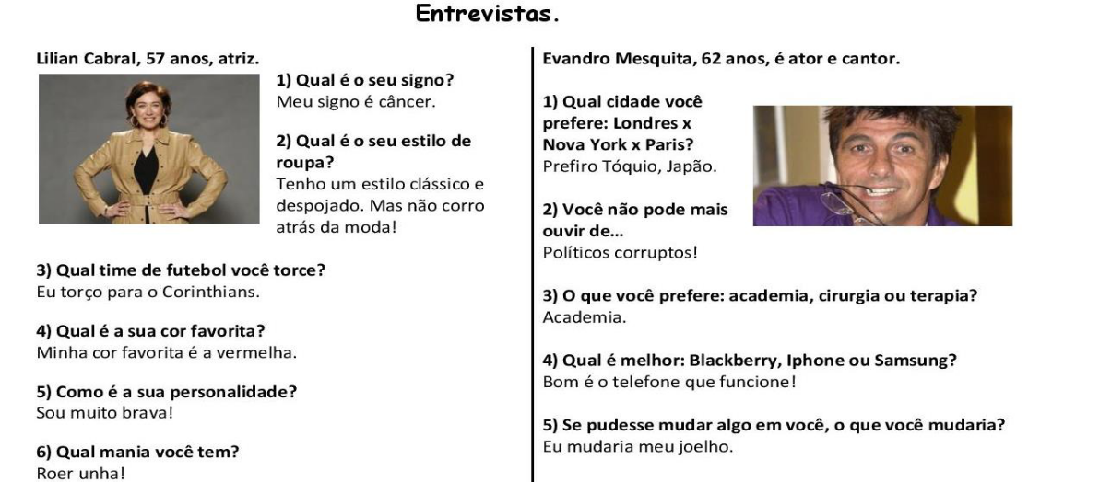
Veja parte dessa entrevista:

Reveja cada WH-question/Question word no vídeo e reforce o seu conhecimento:
- “Question Words – Pra nunca mais errar | What, When, Where, How, Why, Who, Which” – Canal: English

Yourself – Link: https://www.youtube.com/watch?v=zuYrFs_m5lw

Como dito acima, as WH-Questions/Question words são geralmente usadas para fazer perguntas. Mas, embora sejam famosas com essa função, vale dizer que as WH Questions não são usadas apenas para isso, podem também ser usadas comopronomes relativos. Mas isso é outra história.

Se você tiver curiosidade para saber mais, assistam esse vídeo:
https://www.youtube.com/watch?v=SZj0cgtfjCM
2- Ligue as Question words com o final das perguntas corretamente.
1- Where | ( | ) | pencil is on the carpet?
2- What | ( | ) | is your wedding?
3- Why | ( | ) | are you so bad?
4- Whose | ( | ) | are their names?
5- How often | ( | ) | do you go to school?
6- How | ( | ) | box is empty: this or that?
7 Which | ( | ) | are my trousers?
8- When | ( | ) | tall is he?

DESAFIO: FAÇA UMA ENTREVISTA COM NO MÍNIMO 5 PERGUNTAS ,UTILIZE AS QUESTION WORDS. PRATIQUE ESSA IDEIA!!!
________________________________________________________________________________________________________________________________________________________________________________________________________________________________________________________________________________________________________________________________________________________________________________________________________________

